Международный марафон
«Обитатели морских глубин»
Ответы
(для дошкольников)
Ответ должен быть представлен строго в виде ОДНОГО СЛОВА без кавычек, точек, орфографических ошибок в именительном падеже и единственном числе. Каждый вопрос содержит подсказку – некоторые буквы ответа. Букву «ё» в слове можно писать как «ё» или как «е». Неверно записанные ответы не учитываются.
№ | Вопрос | Иллюстрация | Ответ
1 | Это очень большое морское животное, умеет пускать фонтан.  – – – |  | Кит
2 | Этот морской обитатель может вырабатывать электричество. Живет в морях и океанах.  – к – – | 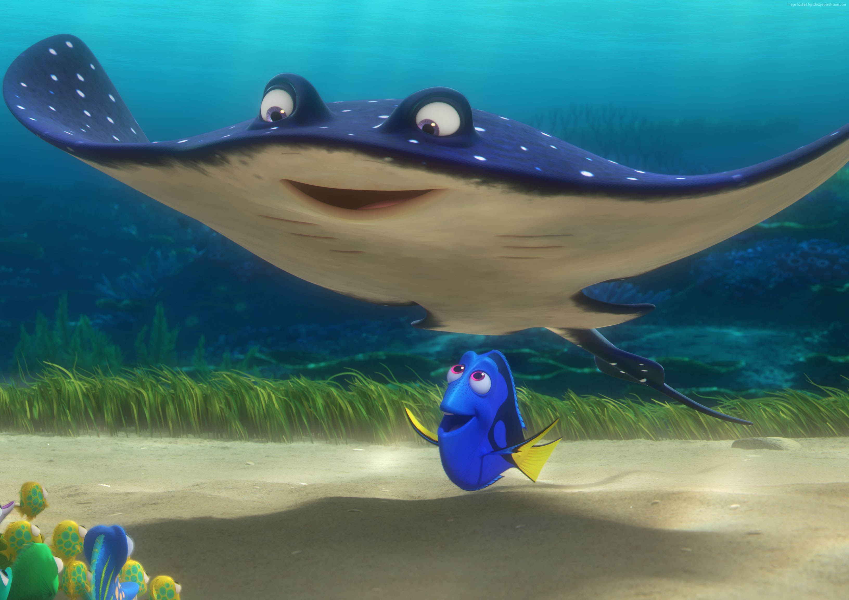 | Скат
3 | Этот морской обитатель очень похож на рака. У него очень большие передние клешни.  И зовут его …  О – – – | 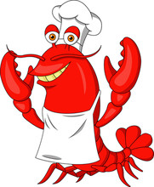 | Омар
4 | Посмотри, какой красивый моллюск! Он живет в ракушке и любит теплые моря. Характерной особенностью моллюска является асимметричная раковина неправильной формы.  Как он называется?  У – – – – ц – |  | Устрица
5 | Этот морской обитатель очень похож на зонтик. Бывает маленьким и большим.  М – – у – – | 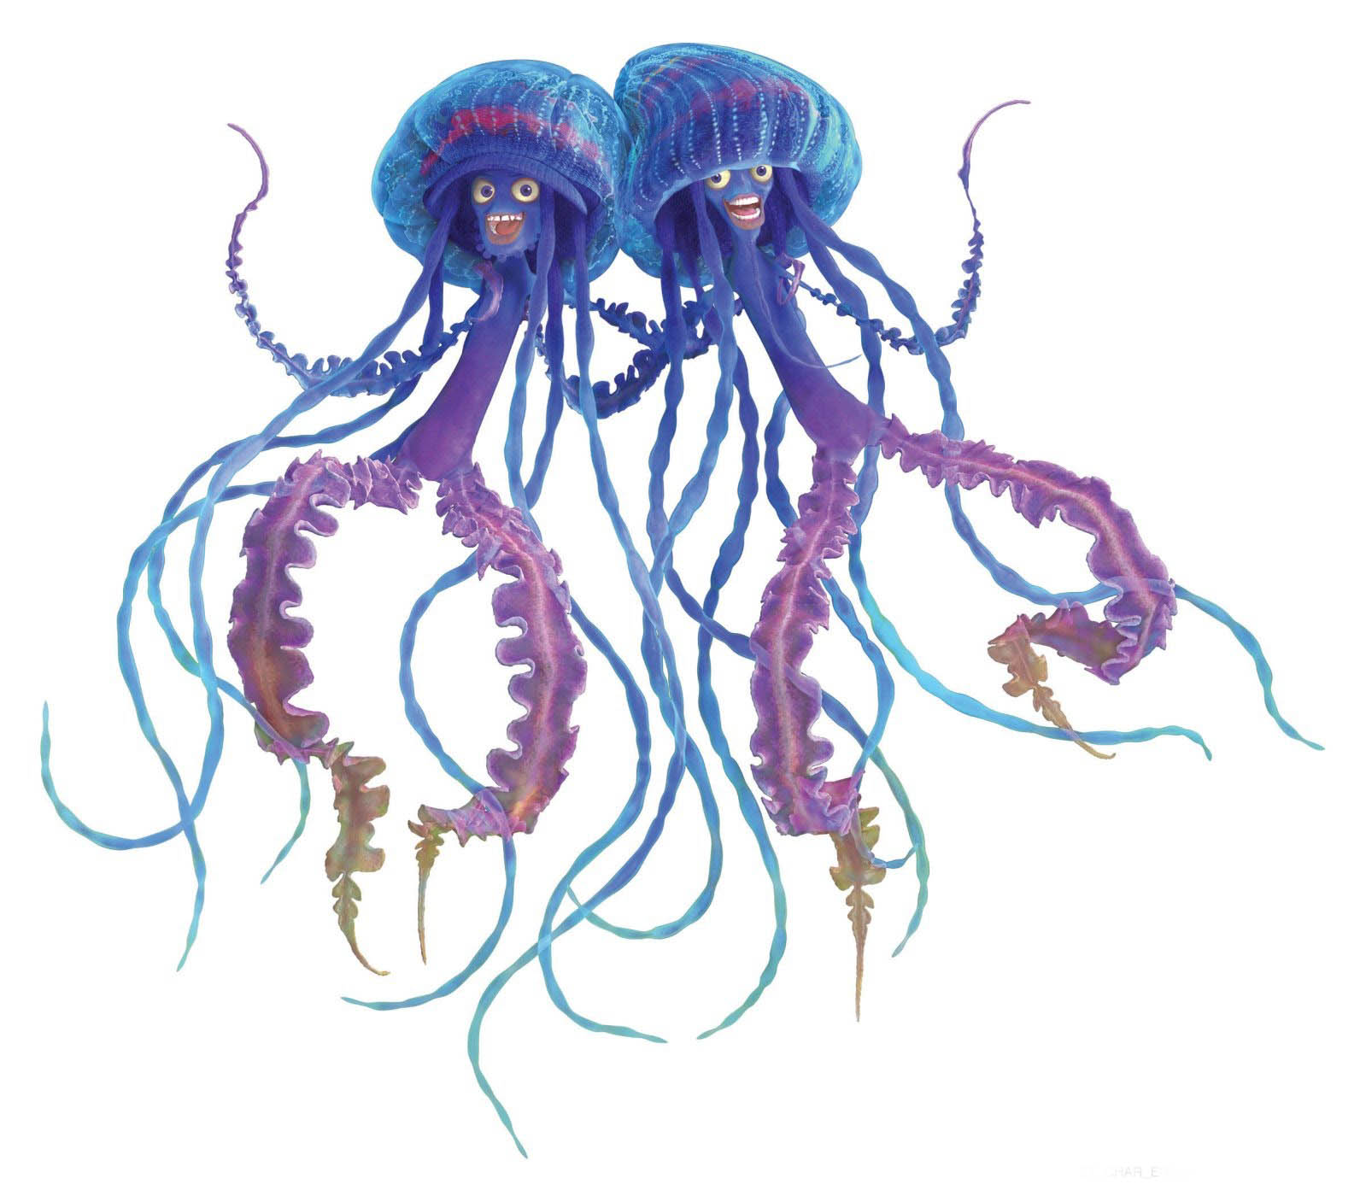 | Медуза
6 | Большая, хищная рыба. Живет в море или океане, но также может встречаться и в пресных водах. У нее очень страшные зубы.  А – у – – | 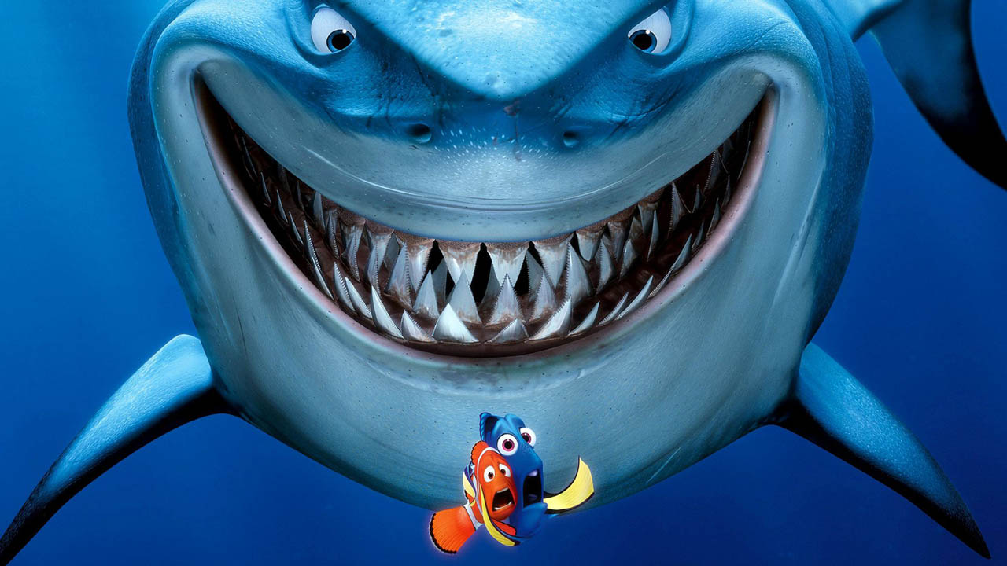 | Акула
7 | А вот еще один морской рак, он умеет ходить боком. Ты догадался кто это?  К – – – | 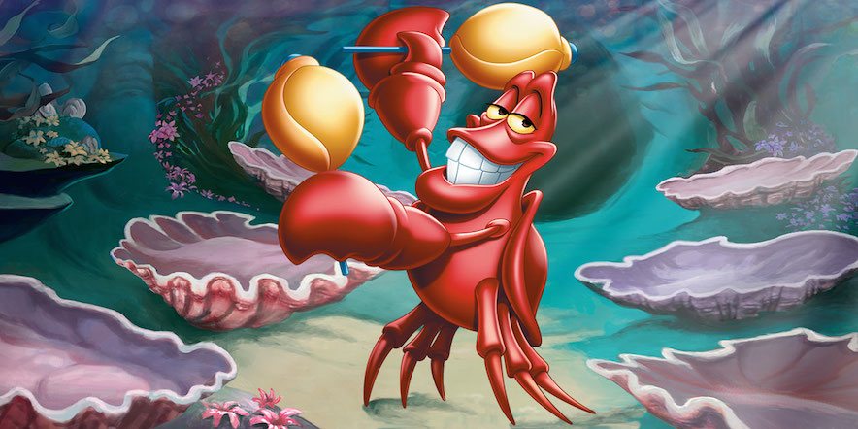 | Краб
8 | Морской обитатель очень похожий на звездочку.  Это животное называется морская …  – в – – – а | 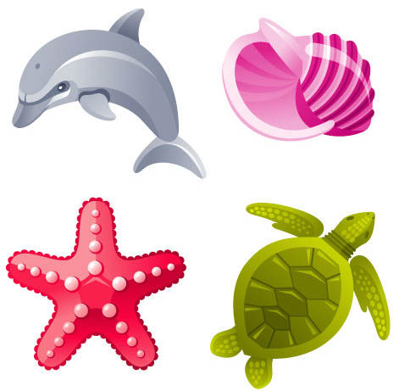 | Звезда
9 | Этот морской обитатель добрый и очень умный, родственник кита.  – – л – – и – | 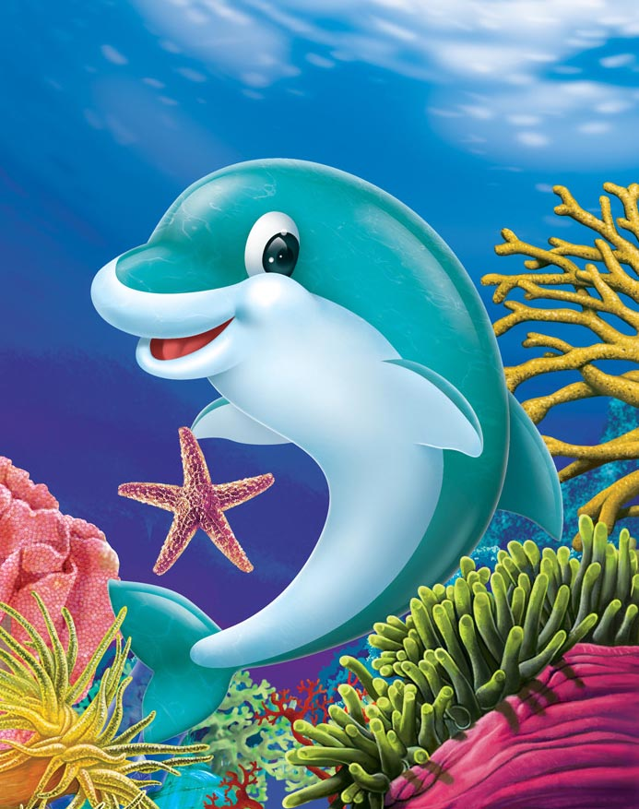 | Дельфин
10 | Название это морской рыбы совпадает с названием тонкого острого предмета, используемого для шитья.  Это рыба …  – г – – |  | Игла
11 | Этот заботливый папа носит своих деток в сумке на животе.  И зовут его морской …  – о – ё – | 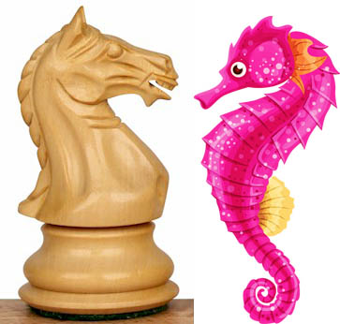 | Конёк
12 | Его зовут Жак, и он герой известного мультфильма «В поисках Немо». Он живёт в аквариуме дантиста и разговаривает с французским акцентом. Правильно, это … Жак.  К – – в – – – – | 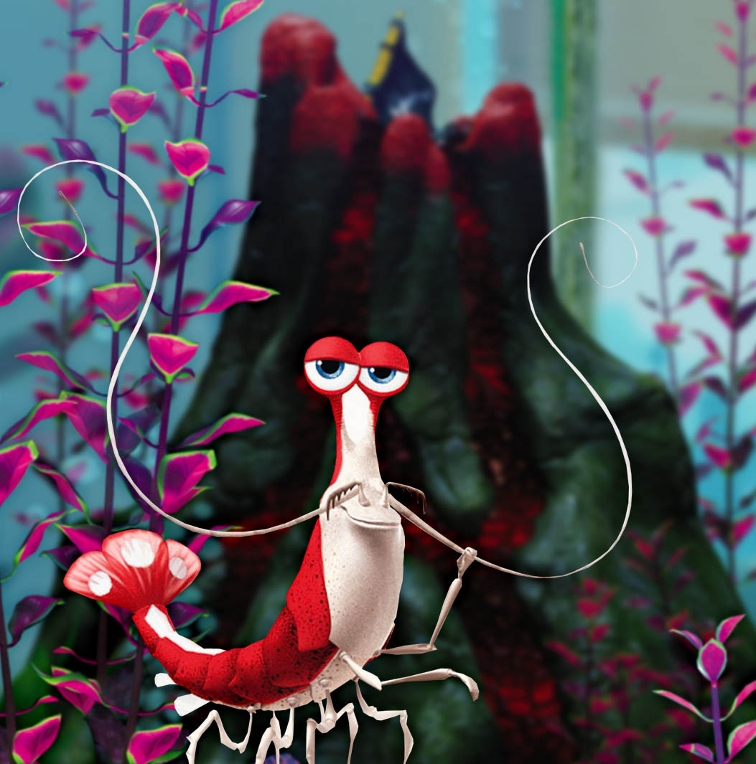 | Креветка
13 | Какой морской обитатель всегда спит с открытыми глазами?  Р – – – | 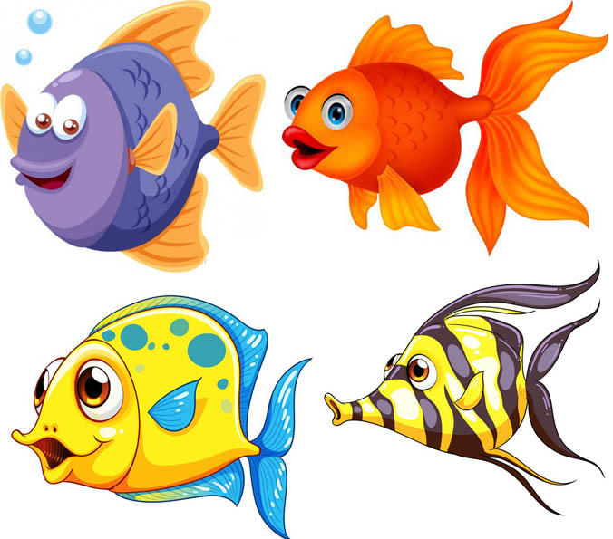 | Рыба
14 | У него восемь щупалец. Он живет на морском дне и может менять окраску, приспосабливаясь к среде обитания.  – – ь – – н – – | 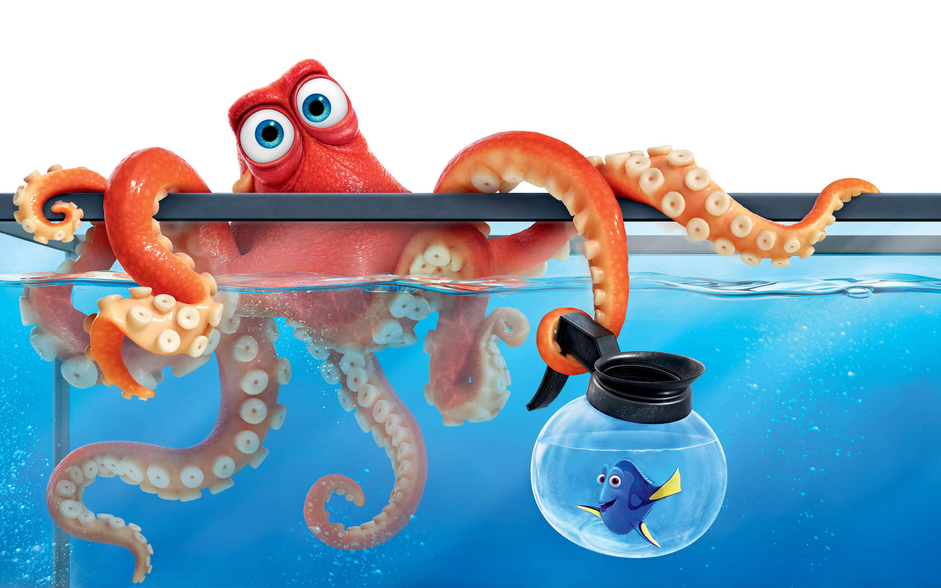 | Осьминог
15 | Она - отличный пловец. Питается в основном медузами и ракообразными.  Ч – – – п – – – |  | Черепаха
16 | Какая рыба называется так же, как цирковой артист?  К – – – – | 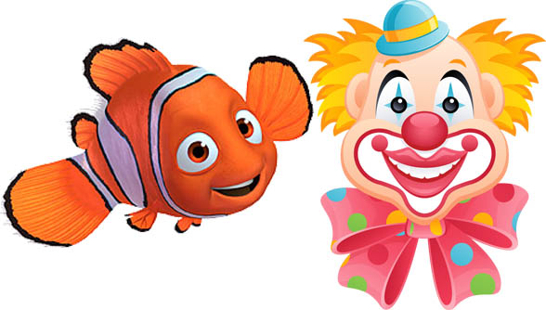 | Клоун
17 | Обитательница теплых вод Южной Америки. Хищная рыба, достигающая в длину 20-30 см. с острыми как лезвие зубами.  П – – – н – я | 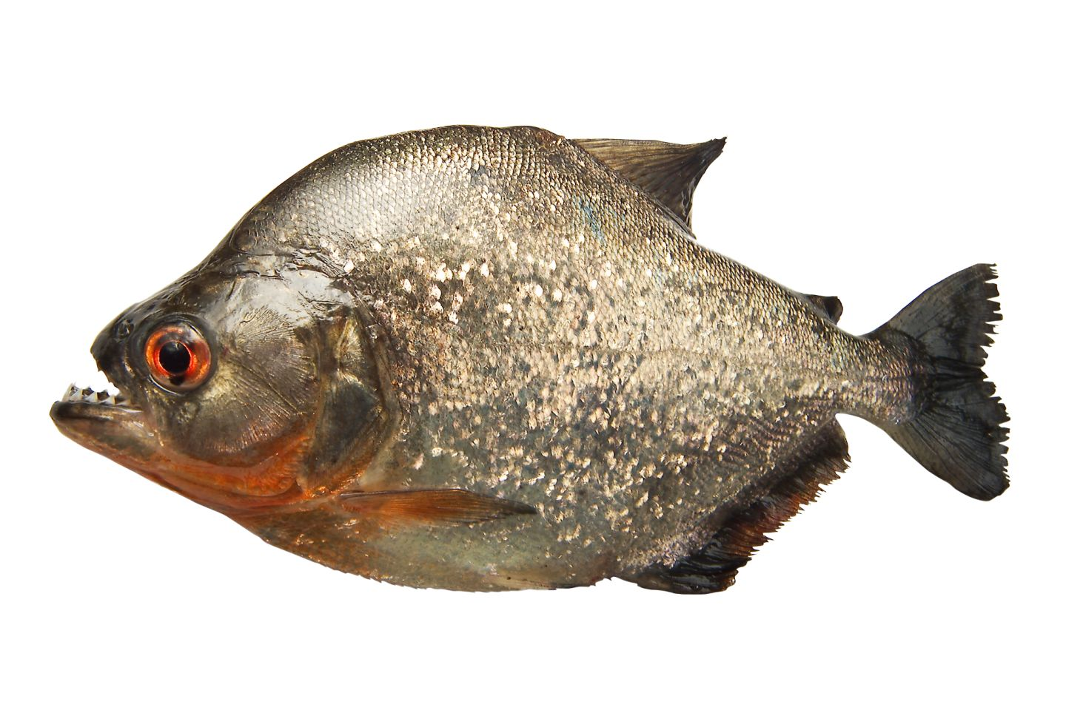 | Пиранья
18 | Какая рыба называется так же, как инструмент плотника?  П – – – | 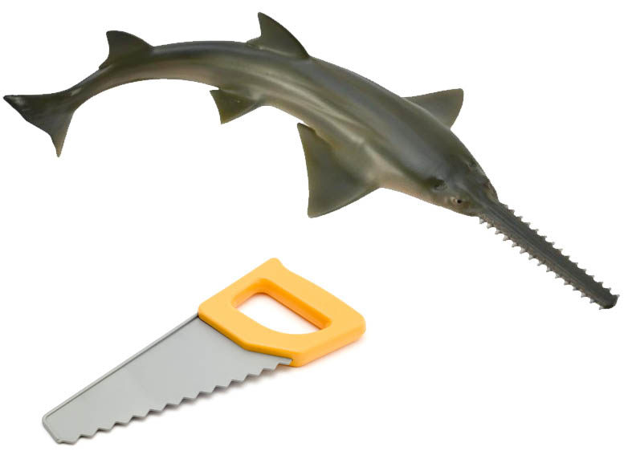 | Пила
19 | Что помогает человеку дышать под водой на большой глубине?  А – – а – – – г | 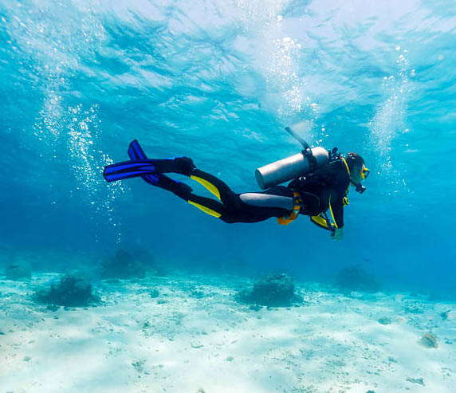 | Акваланг
20 | Какая рыбка называется так же, как астрономический прибор?  Т – л – – к – – | 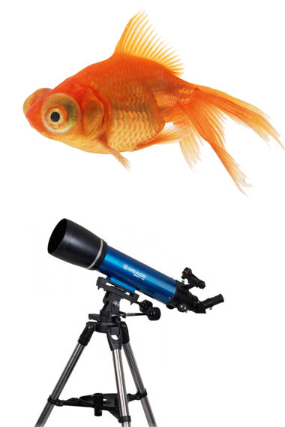 | Телескоп

